**Zakres organizacji =**

-otoczenie zewnętrzne: Między innymi konserwatorzy boisk, dystrybutorzy sprzętu sportowego, warunki pogodowe wpływające na organizację meczów.

-otoczenie wewnętrzne: Właścicielem boisk jest Uniwersytet Warmińsko-Mazurski, organizatorem jest Mirosław Yś.

**Dziedzina problemowa** = „Kortowska Liga Piłki Nożnej” ma za zadanie organizację rozgrywek piłki nożnej dla studentów, oraz możliwość rezerwacji boisk oraz samego sprzętu.

**pracownicy biznesowi** = organizator (Mirosław Yś), sędziowie, hurtownia sprzętu sportowego

**aktorzy biznesowi** = studenci, społeczność pozastudencka

**PU:**

-otwarcie zapisów

-rejestracja drużyny

-utworzenie tabeli

-rozpisanie terminarzu spotkań

-rekrutacja składu sędziowskiego

-otwarcie ligi

-rozgrywanie meczów

-udokumentowanie statystyki meczowej

-przeprowadzenie transferu

-zakończenie ligi

-rezerwacja boiska

-rezerwacja sprzętu sportowego

-zamawianie sprzętu sportowego

**Biznesowy DPU**

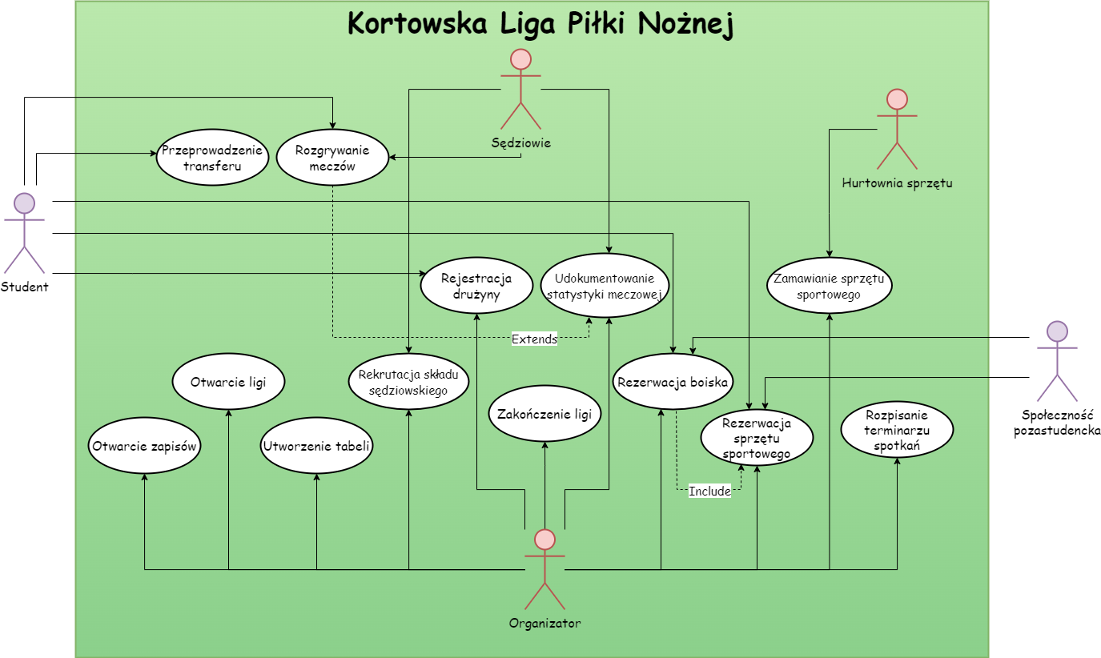

**Scenariusz dla PU otwarcie zapisów:**Organizator 15 sierpnia oficjalnie ogłasza otwarcie zapisów drużyn do Kortowskiej Ligi Piłki Nożnej, które trwają od 1 września do 5 października. W celu rozgłośnienia wydarzenia organizator rozwiesza plakaty informacyjne oraz informuje o nim w radiu UWM FM. Między ogłoszeniem informacji, a otwarciem zapisów studenci mają czas na zebranie składu zespołu.

**Scenariusz dla PU rejestracja drużyny:**Kapitan chcący zarejestrować drużynę do Ligi udaje się do budynku organizatora na ulicy Michała Oczapowskiego przy rzece Kortówka. Kapitan podaje nazwę zespołu oraz jego skład. Organizator dokonuje weryfikacji zespołu poprzez sprawdzenie legitymacji każdego z członków drużyny. Po przejściu weryfikacji kapitan drużyny wnosi opłatę wpisową w wysokości 150zł. Organizator następnie rejestruje drużynę do rozgrywek.

**Przykład:**TOP Mirosław TOP wraz z kolegami z grupy, odczuli potrzebę zagrania w piłkę nożną. Początkowo skontaktowali się z PANEM Mirosławem Yś w celu zarezerwowania boiska. Tak się akurat złożyło, że trwały zapisy drużyn do KLPN i TOP Mirosław TOP zachęcony przez Mirosława Yś postanowił namówić kolegów na zgłoszenie się do ligi. Zebrali oni 11 osobowy zespół, po czym TOP Mirosław TOP, jako kapitan swojej drużyny skontaktował się osobiście z Mirosławem Yś w celu zarejestrowania drużyny. Mirosław Yś zweryfikował zawodników. TOP Mirosław TOP podał nazwę swojej drużyny – TOP Drużyna TOP8_00, którą Mirosław Yś wpisał do rozgrywek ligi.

**Specyfikacja:**-Student wyraża chęć zarejestrowania drużyny

-Student udaje się do organizator w celu oficjalnej rejestracji drużyny

-Student przekazuje informację odnośnie składu i nazwy drużyny organizatorowi

-Organizator weryfikuje członków drużyny

-Student wnosi opłatę wpisową

-Organizator oficjalnie zapisuje drużynę do rozgrywek Kortowskiej Ligi Piłki Nożnej

**Scenariusz dla PU utworzenie tabeli:**  
Po zakończeniu zapisów, czyli po 5 października organizator układa tabelę ligową, alfabetycznie według nazw zespołów. W tabeli znajdują się takie informacje jak  
nazwa drużyny, miejsce w tabeli, odbyte spotkania, liczba wygranych meczy, liczba porażek, liczba remisów, liczba strzelonych i straconych bramek, bilans bramek oraz ostatecznie liczba zdobytych punktów zespołu w lidze. Tablica jest rozpisywana na tablicy w budynku organizatora.

**Scenariusz dla PU rozpisanie terminarzu spotkań:**Organizator znając wszystkie drużyny i po wstępnym ułożeniu tabeli, tworzy dokładne kalendarium rozgrywek na sezon zarówno zimowy jak i letni. W rozpisce organizator zapisuje takie informacje jak, daty spotkań, ich godziny oraz numer boiska na którym dane spotkanie będzie rozgrywane, oraz sędziego który będzie arbitrem spotkania.

**Scenariusz dla PU rekrutacja składu sędziowskiego:**W trakcie jeszcze otwartych zapisów do ligi, studenci dobrowolnie zgłaszają chęć sędziowania meczów w Kortowskiej Lidze Piłki Nożnej poprzez kontakt telefoniczny lub osobisty z organizatorem. Podobnie jak w samej rejestracji organizator sprawdza czy osoba aktualnie posiada status studenta, i po pozytywnej weryfikacji zapisuje go do listy sędziów.

**Scenariusz dla PU otwarcie ligi:**Organizator przed startem rozgrywek oficjalnie ogłasza otwarcie Kortowskiej Ligi Piłki Nożnej. W przeddzień startu rozgrywek, 9 października, organizator podobnie jak w przypadku otwarcia zapisów tak i tutaj hucznie rozgłasza całe wydarzenie, tak aby Kortowska Liga Piłki Nożnej stała się istotnym eventem nie tylko dla Kortowa, ale całego Olsztyna.

**Scenariusz dla PU rozgrywanie meczów:**Po otwarciu ligi, zgodnie z terminarzem drużyny spotykają się naprzeciw siebie i rozgrywają mecz na przydzielonym boisku, który arbitruje przypisany przez organizatora sędzia. Spotkanie składa się z 2 połów, każda z nich trwa 30 minut, rozdziela je przerwa trwająca 15 minut. Same zasady gry są równoznaczne z zasadami w profesjonalnych ligach. Sędzia w trakcie meczu notuje statystyki meczu.

**Scenariusz dla PU udokumentowanie statystyki meczowej:**Po zakończonym spotkaniu sędzia pilnujący spotkania udaje się do budynku organizatora i przekazuje mu statystyki które zanotował podczas spotkania. Następnie organizator aktualizuje tabelę ligi.

**Scenariusz dla PU przeprowadzenie transferu:**Po zakończeniu sezonu zimowego następuje otwarcie okienka transferowego. Rozpoczyna się ono 1 stycznia i trwa cały miesiąc. Kapitanowie drużyn mogą pozyskać nowe wzmocnienia poprzez zrekrutowanie nowego członka do zespołu. Każdy nowy zawodnik ligi musi zostać zweryfikowany przez organizatora rozgrywek. Drużyny mogą przeprowadzać transfery między sobą. Zespoły muszą przestrzegać zasady minimalnej ilości zawodników w liczbie 8 i maksymalnej w liczbie 12 zawodników.

**Scenariusz dla PU zakończenie ligi:**Po odbytych obu sezonach następuje zakończenie ligi. Po analizie aktualizowanej co kolejka tabeli, wyłonieni zostają najlepsi strzelcy, asystujący i bramkarze z największą liczbą czystych kont, a także mistrz i wicemistrz Kortowskiej Ligi Piłki Nożnej. Najlepszym zostają wręczone nagrody.

**Scenariusz dla PU rezerwacja boiska:**Zainteresowani rezerwacją boisk kontaktują się telefonicznie, bądź osobiście z organizatorem. Organizator sprawdza wolne terminy, informuje o nich zainteresowanego. Zainteresowany podejmuje decyzje o rezerwacji. Po przybyciu na miejsce w zarezerwowanym terminie, wnosi opłatę w wysokości 60zł/godzinę.

**Scenariusz dla PU rezerwacja sprzętu sportowego:**Po zarezerwowaniu boiska, zainteresowani mają również możliwość rezerwacji sprzętu sportowego. Zainteresowani zgłaszają chęć wynajęcia sprzętu, a organizator go wydaje. Wynajęcie sprzętu jest w cenie rezerwacji boiska.

**Scenariusz dla PU zamawianie sprzętu sportowego:**Organizator stwierdza braki w sprzęcie sportowym, więc postanawia złożyć na niego zamówienie w hurtowni. Za sprzęt płaci ze środków zebranych przez wpisowe drużyn do ligi, oraz za opłaty pobierane przy rezerwacji boisk.

**Scenariusz dla PU rejestracja drużyny:**Kapitan chcący zarejestrować drużynę do Ligi udaje się do budynku organizatora na ulicy Michała Oczapowskiego przy rzece Kortówka. Kapitan podaje nazwę zespołu oraz jego skład. Organizator dokonuje weryfikacji zespołu poprzez sprawdzenie legitymacji każdego z członków drużyny. Po przejściu weryfikacji kapitan drużyny wnosi opłatę wpisową w wysokości 150zł. Organizator następnie rejestruje drużynę do rozgrywek.